На рисунке 1 представлена диаграмма потока данных для telegram-бота студентов.

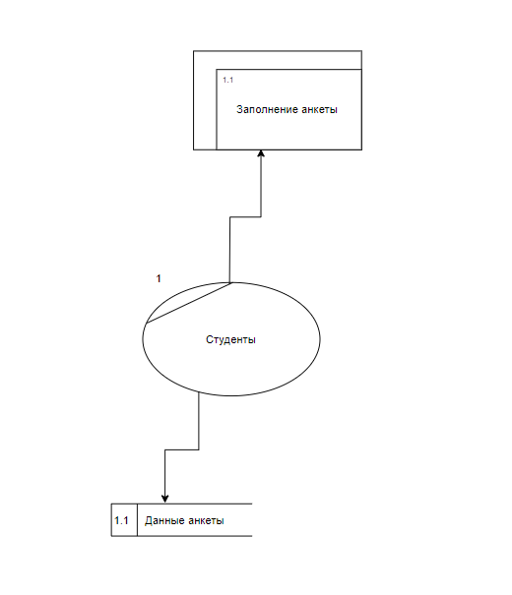

Рисунок 1 - DFD для telegram-бота студентов

На рисунке 2 представлена диаграмма потока данных для telegram-бота сотрудников.

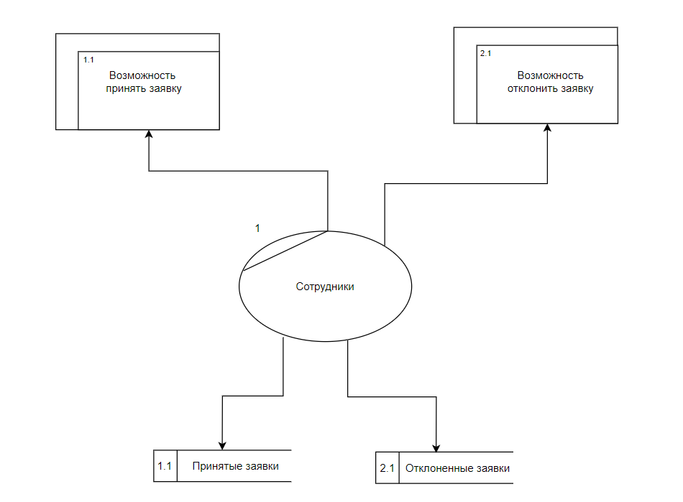

Рисунок 2 - DFD для telegram-бота сотрудников

На рисунке 3 представлена диаграмма потока данных для админ-панели.

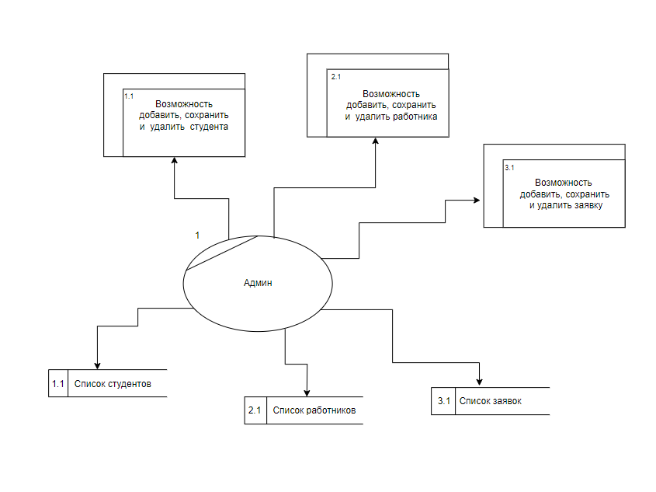

Рисунок 3 - DFD для админ-панели